**F**



**CDIP/25/****INF/2**

**ORIGINAL :** **anglais**

**DATE :** **18 mars 2020**

# Comité du développement et de la propriété intellectuelle (CDIP)

**Vingt‑cinquième session**

**Genève, 18 – 22 mai 2020**

Validation de la faisabilité d’un catalogue des projets et résultats du Plan d’action pour le développement consultable en ligne

*établi par le Secrétariat*

1. À sa vingt‑quatrième session, le Comité du développement et de la propriété intellectuelle (CDIP) a approuvé une proposition de projet présentée par les délégations du Brésil, du Canada, de l’Indonésie, de la Pologne et du Royaume‑Uni sur les outils de mise en œuvre des propositions de projet du Plan d’action pour le développement, figurant dans le document [CDIP/24/14 Rev](https://www.wipo.int/meetings/en/doc_details.jsp?doc_id=461561).
2. L’un des résultats escomptés dudit projet est la création d’un catalogue consultable en ligne répertoriant tous les projets du Plan d’action pour le développement achevés et en cours ainsi que des données supplémentaires sur chaque projet, y compris en ce qui concerne les pays bénéficiaires (le cas échéant), les principales activités et les principaux produits des projets, les dates de début et de fin de la mise en œuvre, les résultats et réalisations, les rapports de situation et les recommandations des évaluations. Le présent document porte sur la validation de la faisabilité dudit catalogue, qui est en cours d’élaboration dans le cadre du projet précité.
3. Les métadonnées qui seront utilisées pour mettre au point le produit final comprendront les informations contenues dans tous les descriptifs de projet du Plan d’action pour le développement, les rapports de situation, les rapports d’évaluation, les rapports d’achèvement et les résultats des projets du Plan d’action pour le développement (études, lignes directrices, bases de données).
4. La version présentée dans le cadre de la validation de la faisabilité du catalogue a été établie à partir des informations tirées de huit descriptifs de projet. La version définitive de la conception graphique sera mise au point lorsque le produit final aura été développé et mis à disposition sur le site Web de l’OMPI.
5. Aux fins de la validation de la faisabilité du catalogue, les groupes d’utilisateurs potentiels ci‑après ont été définis : i) les États membres souhaitant présenter des propositions de projet au CDIP (il s’agit du principal groupe d’utilisateurs qui a été défini); ii) les États membres souhaitant tirer parti des activités découlant des projets du Plan d’action pour le développement; iii) les responsables de projet (personnel de l’OMPI); et iv) les personnes souhaitant obtenir des informations.
6. Le catalogue s’articulera donc autour du modèle figurant à l’annexe I du présent document, et les informations seront réparties en deux catégories : les critères de sélection (cases grises) et les données supplémentaires (cases blanches). On trouvera ci‑après la liste des critères qui permettront aux utilisateurs d’affiner leur recherche :

* groupe de recommandations du Plan d’action pour le développement;
* recommandations du Plan d’action pour le développement;
* projets du Plan d’action pour le développement (projets achevés et en cours);
* activités menées dans le cadre de la mise en œuvre des projets du Plan d’action pour le développement;
* programme de l’OMPI dont relève la mise en œuvre du projet;
* pays bénéficiaires;
* code du descriptif de projet;
* domaines de la propriété intellectuelle;
* résultats du projet.

1. Le catalogue permettra également aux utilisateurs de consulter facilement des données supplémentaires après avoir affiné la recherche ou au début de celle‑ci. Les données supplémentaires seront notamment les suivantes :

* objectifs stratégiques de l’OMPI;
* lien vers la page consacrée à la session du CDIP à laquelle le document a été approuvé ou examiné;
* rapports (y compris les rapports de situation, les rapports d’achèvement et les rapports d’évaluation);
* dépenses totales;
* budget du projet;
* résultats du projet;
* documents connexes;
* intégration du projet.

1. Les utilisateurs pourront non seulement affiner leur recherche au moyen des critères mentionnés au paragraphe 6, mais aussi effectuer des recherches en texte intégral dans les six langues officielles de l’ONU, en fonction de la disponibilité des documents qui auront été utilisés pour l’élaboration des métadonnées du catalogue.
2. Le catalogue sera conçu de telle sorte que tout nouveau document pertinent (projet, résultat, rapport) puisse être facilement publié sur la plateforme. Ainsi, les informations figurant dans le catalogue seront toujours exactes et à jour.
3. Ce catalogue sera dénommé “Catalogue des projets du Plan d’action pour le développement” et remplacera le tableau récapitulatif actuel disponible sur la page du site Web de l’OMPI consacrée au Plan d’action pour le développement, à l’adresse https://www.wipo.int/ip‑development/fr/agenda/projects.html.
4. L’annexe II contient des captures d’écran du prototype créé par l’OMPI.
5. *Le CDIP est invité à prendre note des informations contenues dans le présent document.*

[Les annexes suivent]

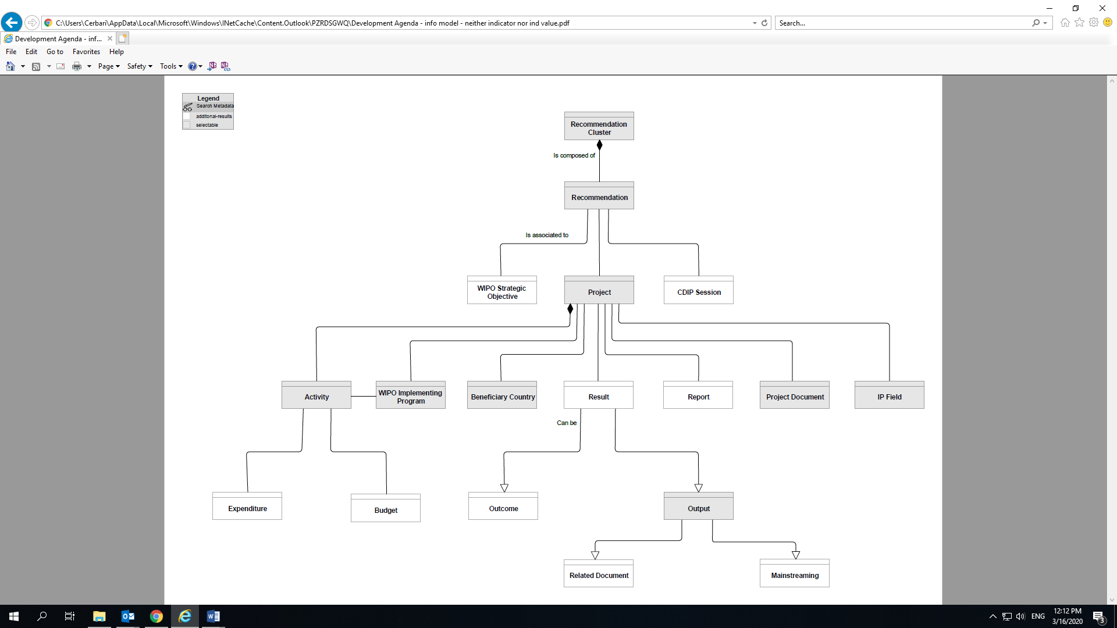

[L’annexe II suit]

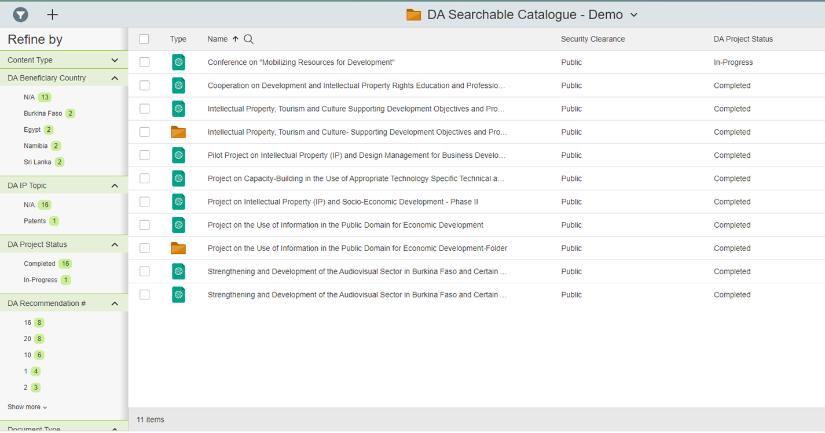

Affiner les résultats de la recherche en sélectionnant une recommandation du Plan d’action pour le développement ou un pays bénéficiaire

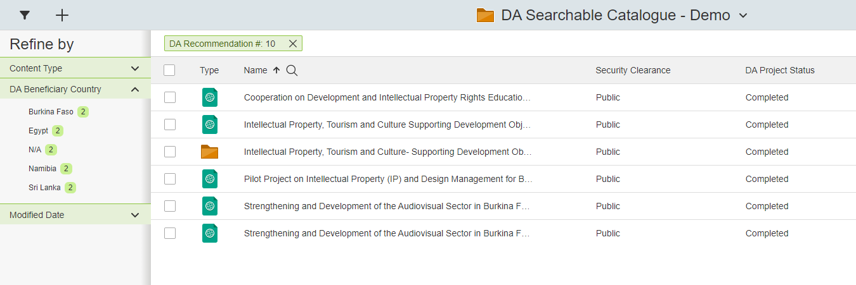

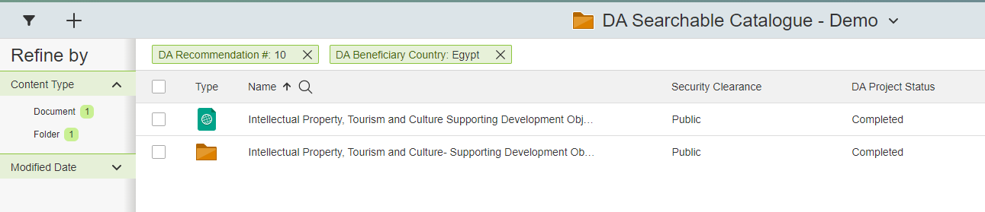

Recherche en texte intégral en chinois

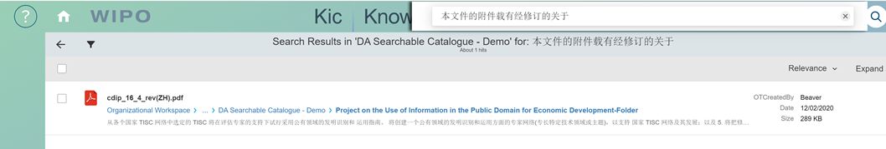

[L’annexe III suit]

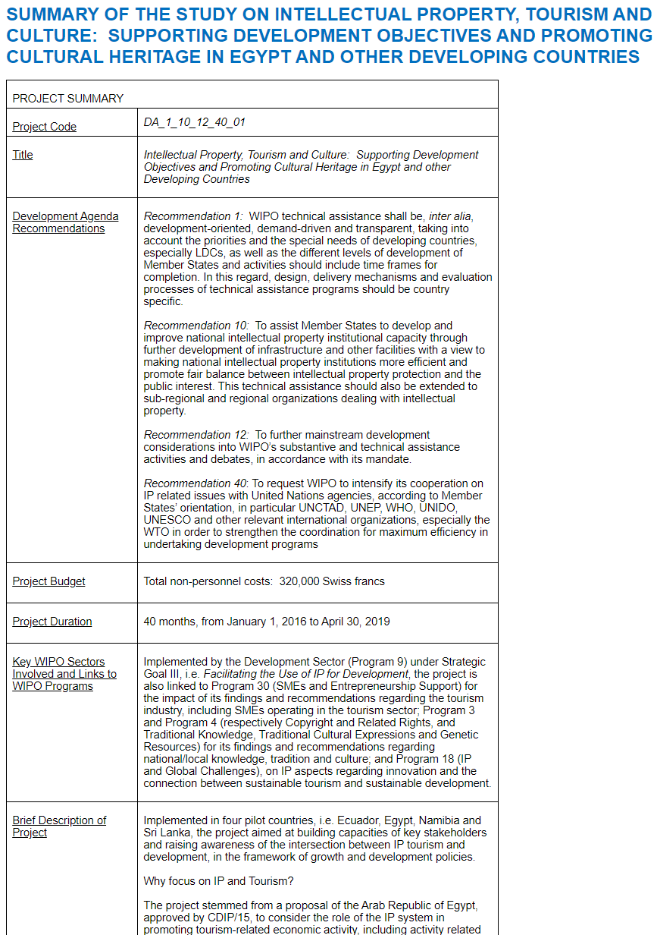

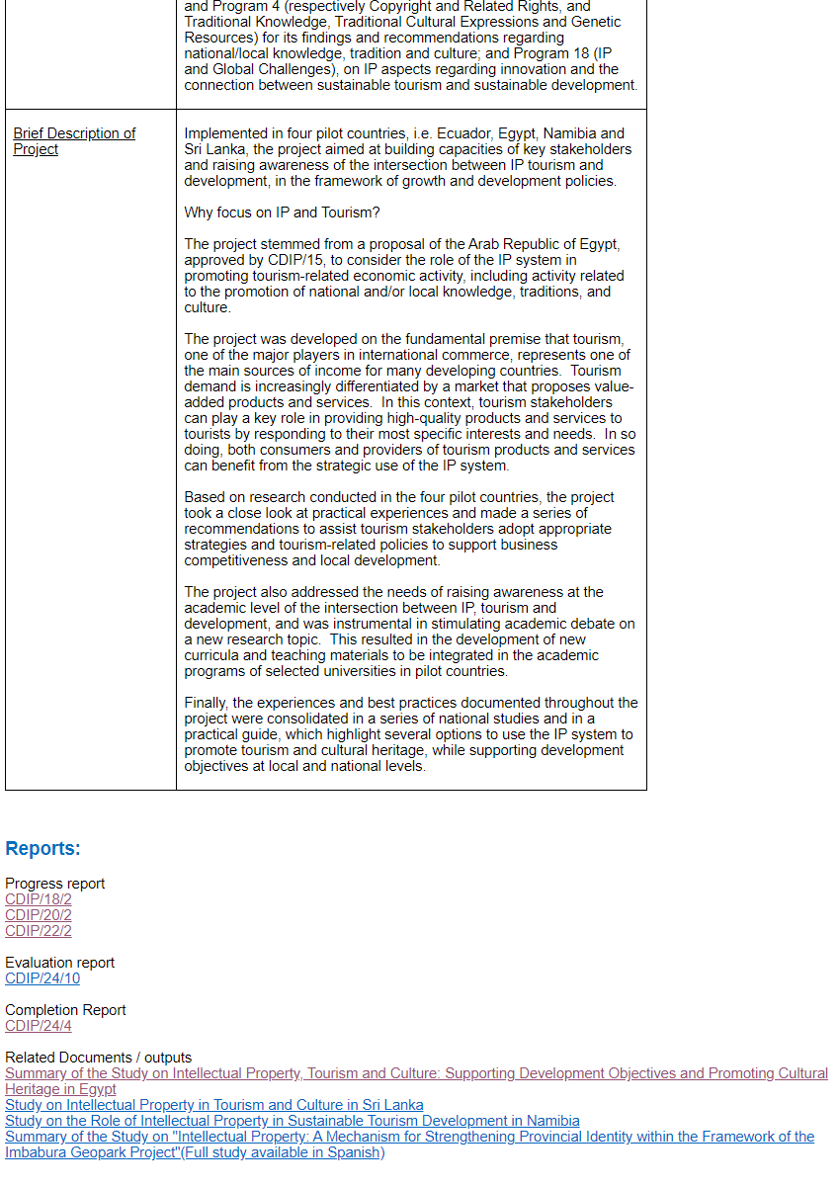

[Fin de l’annexe et du document]